厦门大学嘉庚学院采购项目询价函
报价单位： （加盖公章）
项 目：游泳馆泳池吸污机更新项目
编 号：JGXYXJ-2026-021
询价单位：厦门大学嘉庚学院
联 系 人：蓝老师、朱老师、沈老师
联系方式：0596-6288615、0596-6288716
传 真：0596-6288224
邮 箱：lflian@xujc.com、zhuhokai@xujc.com、st1109@xujc.com
通信地址：福建省招商局漳州开发区厦门大学漳州校区
邮政编码：363123
- 基本要求及数量：
序号 | 器材名称 | 单位 | 数量 | 单价（元） | 金额小计（元） | 备注
1 | 全自动吸污机  海豚2*2 | 台 | 1 |  |  | 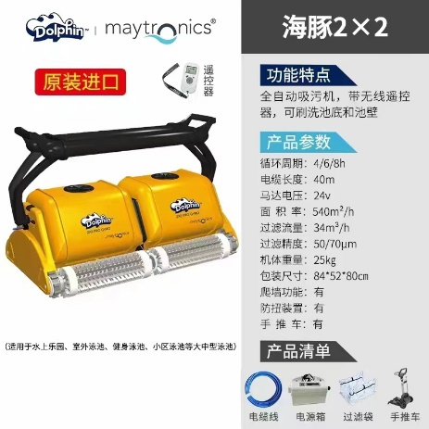
2 | 合计
保修期：__________________（不少于1年半） 工期：____________(30个日历日内，需供应商送货上门，到学校泳池现场组装调试)
报价单位联系人：__________ ； 联系电话：____________。
二、报价注意事项：
- 报价为全新正品开票含税价，包括税收、运输、安装、保修等一切费用。甲方不再另行支付任何费用。
- 本次报价方式为现场报价。即由有相应经营资质的公司，将盖章签字的报价资料（数量：一式两份，每页均需加盖公章）密封于档案袋或信封中，封口处加盖公章。再派出报价代表将密封的报价资料，于2026年5月29日上午9点30分现场递交至：福建漳州招商局经济技术开发区厦门大学漳州校区主楼群3号楼909#会议室，进行现场报价，迟到的报价将被拒绝。
- 报价方式：以封装形式报价，报价单和外包封口处需加盖公章，报价资料除签字外需全部使用机打，手写作废。
- 报价资料中必须包含所报物品的品牌、型号规格、技术参数等详细信息。并对到货时间、售后服务等进行承诺说明。所有物品必须为全新原装正品货物，货物包装为原厂包装、各项使用说明书及配套物品齐全，甲方收到货物后将进行逐项检查核对。提供售后服务承诺函（必需）。
- 我校根据报价，售后服务等综合指标进行综合评议，选择我校认为合适的施工单位，不保证最低报价中标。
- 报价人员入校需要报备，请于2026年5月28日15点前联系蓝老师进行报备（0596-6288615），未报备者无法入校。
- 合同签订后按甲方要求的日期送至厦门大学漳州校区，并放置于甲方指定位置。
- 保修期从验收合格之日起计算。
- 付款方式：按照发票内容进行公对公银行转账。必须标明产品供货期和保修期。保修期有则注明，无则留空。对于留有保修期的货物，该货物所在的合同包总价超过2万元的，付款时预留合同包总价的5%作为售后服务保证金，保修期满后对保修期内乙方提供的售后服务和设备有无在修状况进行评比，评审通过则予以支付，否则予以扣留。如果没有保修期，则该合同包的货款一次性付清。提供合理的保修期或包退包换期将增加评比权重。
- 本次报价有效期为三个月。

